PURITY* FG
ТРОЛЛЕЙНАЯ ЖИДКОСТЬ
- Назначение
Троллейная жидкость PURITY* FG компании «Петро-Канада» предназначена для смазки крюков и троллейных систем на мясоперерабатывающих заводах. Жидкость PURITY* FG специально разработана для более надежной защиты и продлевает срок службы оборудования на более длительный срок, чем специализированные смазочные материалы лидирующих производителей. Более чем двадцатипятилетний опыт разработок масел и смазок дал возможность добиться наилучших характеристик и свойств для жидкостей PURITY* FG. По запатентованной технологии HT Purity компания «Петро-Канада» производит очищенные на 99,9% базовые масла – самые чистые в мире. Они не содержат вредных примесей, которые могут снижать эффективность, более того, в их состав входит эффективный агент, придающий жидкости липкость, и специально подобранные ингибиторы окисления, износа, коррозии и присадки, повышающие смазывающую способность. В результате троллейные жидкости PURITY* FG лучше защищают от износа, ржавления и стекания жидкости даже при использовании в самых суровых условиях на мясоперерабатывающих заводах.
- Непревзойденная тройная защита
- Лучшая защита от износа – продлевает срок службы троллеев, сокращает простои оборудования и снижает затраты на техническое обслуживание
- Обеспечивает надежную смазку всей поверхности даже при подвешивании на крюки тяжелых мясных туш
- Специальные присадки, повышающие смазывающую способность, снижают трение и предотвращают «проскальзывание» подшипника - замедление движения либо заедание троллейных систем
- Противоизносные присадки обеспечивают надежную защиту от износа шейки оси и втулки подшипников

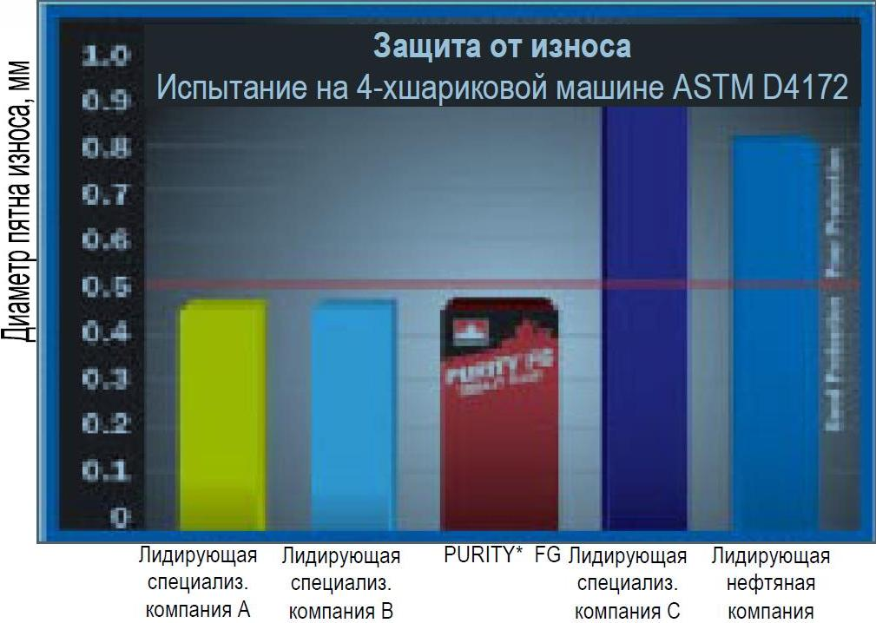
PURITY FG обеспечивает более надежную защиту от износа, чем жидкости лидирующих специализированных и нефтяных компаний. Меньший износ означает меньшая опасность остановки оборудования, более высокая производительность и сокращение затрат на техническое обслуживание.
- Более надежная защита от износа – защищает цепи и троллеи даже при работе в условиях максимально высокой влажности
- Эффективные ингибиторы коррозии предотвращают коррозионный износ, продлевая срок службы цепей и троллеев и снижая расходы на техническое обслуживание
- Предотвращает попадание на мясные туши ржавчины и других металлических окислов, снижая, тем самым, производственный брак
PURITY* FG Специализированная
химическая компания
В отличие от жидкости лидирующей химической компании PURITY* FG проходит очень жесткий тест на ржавлением стандарта ASTM (Последовательность А и В). Такой высокий уровень защиты от коррозии продлевает срок службы оборудования даже при работе в максимально влажных условиях, тем самым, предотвращает загрязнение пищевых продуктов ржавчиной.

- Более эффективная защита от каплепадения – защищает мясные продукты от контакта с троллейной жидкостью
- Содержит в составе специальный агент, повышающий липкость жидкости, благодаря чему она прочно удерживается на металлической поверхности
- Устойчивость к каплепадению и вымыванию с цепей
- Защищает мясные продукты от загрязнения жидкостью, снижая производственный брак

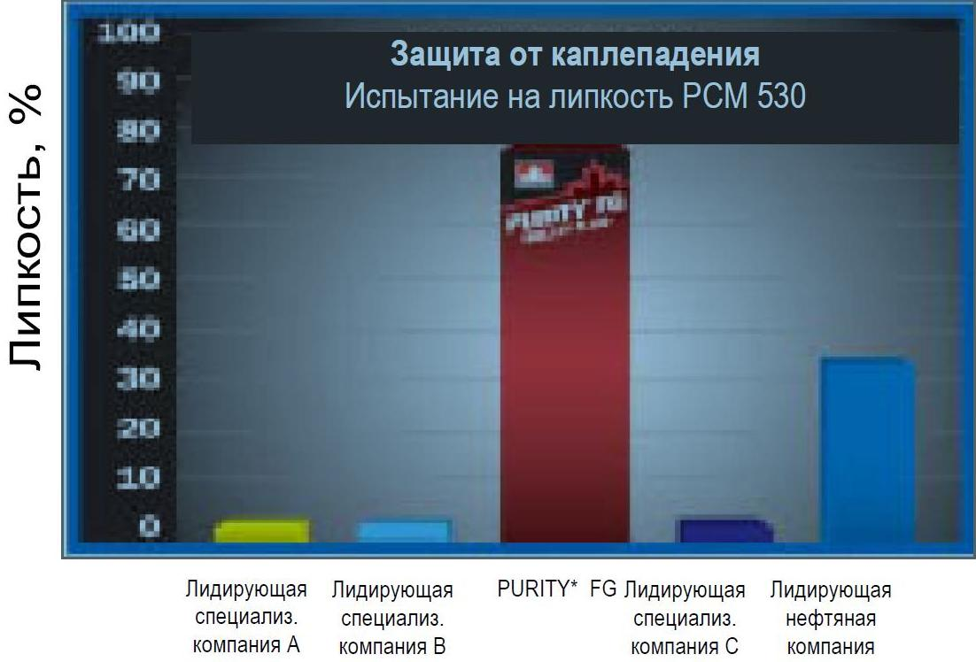
Самая липкая по сравнению со всеми конкурирующими жидкостями лидирующих производителей. Уникальные клейкие свойства жидкости PURITY FG лучше всего предотвращают падение капель жидкости на мясные туши и вымывание ее с цепей.

- Дополнительные преимущества продукта
- Троллеи очищаются быстро и эффективно
- Быстро вступает в реакцию с каустическими моющими растворами, образовывая очиститель, который смывает жиры, масла и другие загрязнения
- Сбалансированная кислотность жидкости сокращает расход каустических моющих средств
- Высокостабильная формула, устойчивая к нагреванию и воздействию воды – продлевает срок службы жидкости, даже при применении ее в обогреваемых баках для хранения
- Уникальная теплоустойчивость, окислительная и гидролитическая стабильность
- Дает возможность подогревать жидкость без ущерба для ее срока службы или свойств
- Быстро отделяется от воды, не формирует эмульсию или нагар в масляно-водяной ванне
- Снижает расход жидкости и затраты на чистку системы

• Сохраняет текучесть при низких температурах
• Обеспечивает достаточную смазку и плавную бесперебойную работу троллеев как на обогреваемом складе, так в холодильном оборудовании.
• Высокая устойчивость к пенообразованию
• Защищает насосы от прекращения подачи жидкости либо кавитации в централизованных системах смазки
• Жидкость легко и быстро перетекает в маслосборники
• Не имеет вкуса и запаха, не оставляет пятен
• Быстро и полностью стирается при случайном контакте с пищевыми продуктами
• Полностью одобрено для использования в и вблизи пищеперерабатывающего оборудования
• Зарегистрирован NSF (Национальным санитарным фондом)с допуском Н1
• Отвечает требованиям Министерства сельского хозяйства (USDA) для смазочных материалов Н1, используемых на мясо- и птицеперерабатывающих заводах под надзором федеральной инспекции, для которых разрешен случайный контакт с пищевыми продуктами
• Все компоненты жидкости соответствуют требованиям Стандарта 21 CFR 178.3570 «Смазочные материалы, для которых разрешен случайный контакт с пищевыми продуктами» Управления по санитарному надзору за качеством пищевых продуктов и медикаментов (FDA)
• Одобрен CFIA (Канадским агентством по контролю за качеством пищевых продуктов) с допуском для случайного контакта с пищевыми продуктами на зарегистрированных пищевых заводах
• Сертифицирован компанией «Star K» для использования при приготовлении кошерных пищевых продуктов
• Отлично подходит для выполнения планов НАССР (Системы анализа рисков и критических контрольных точек) и GMP (Правил организации производства и контроля качества).

ТИПОВЫЕ ДАННЫЕ ИСПЫТАНИЙ

Свойство | Метод испытания | Данные
Марка ISO | - | 46
Марка SAE | - | 20
Вязкость  сСт при 400С/сек. Сейболта при 1000F  сСт при 1000С/сек. Сейболта при 2100F | D445 | 43,7/221  7,31/50,6
Индекс вязкости | D2270 | 131
Температура застывания, 0С | D97 | -15
Температура вспышки, стандартный  катализатор горения, 0С | D92 | 215
Цвет | D1500 | <0,5
Сепарация воды, при 820С, мл (мин.) | D1401 | 40-40-0(10)
Защита от износа, 4-хшариковая маши-  на, диаметр пятна износа, мм | D4172 | 0,45
Защита от экстремально высокого дав-  ления, 4-хшариковая машина, нагрузка  сваривания, кг | D2783 | 126
Защита от ржавления,  А - Дистиллированная вода  В - Синтетическая морская вода | D665  D665 | прошел  прошел
Стабильность к вспениванию,  Последовательность I  Последовательность II  Последовательность III | D892 | 10/0  60/0  20/0

Вышеуказанные значения – типовые для стандартного производства. Они не являются спецификацией материала.

Детальную информацию о продуктах Petro-Canada Вы можете получить у официального дистрибьютора по РФ ООО «Петро-Люб»: +7 495 925-00-65, www.petrolube.ru, info@petrolube.ru, 119571, Россия, Москва, Ленинский проспект, д.154

